***«Детское экспериментирование – это один из ведущих видов деятельности дошкольника.»***

Очевидно, что нет более пытливого исследователя, чем ребёнок. Он охвачен жаждой познания и освоения огромного нового мира. Но среди родителей часто распространена ошибка – ограничения на пути детского познания. Вы отвечаете на все вопросы юного почемучки? С готовностью показываете предметы, притягивающие любопытный взор и рассказываете о них? Проводите много времени в кино, на выставках, в театрах? Это не праздные вопросы, от которых легко отшутиться: «Не обязательно много знать, еще маленький…». К сожалению, « мамины промахи» дадут о себе знать очень скоро – в первых же классах школы, когда ваш ребёнок окажется пассивным существом, равнодушно относящимся к любым нововведениям.

Исследовательская деятельность детей может стать одним из условий развития детской любознательности, а в конечном итоге познавательных интересов ребёнка.

В детском саду уделяется много внимания детскому экспериментиро-ванию. Организуется исследовательская деятельность детей, создаются специальные проблемные ситуации, проводятся занятия. В группах созданы условия для развития детской познавательной деятельности во всех центрах активности и уголках имеются материалы для экспериментирования: бумага разных видов, ткань, специальные приборы (весы, часы и др.), неструктурированные материалы (песок, вода), карты, схемы и т.п.

В процессе игр – экспериментов у детей развивается:

* мелкая моторика (игры с песком, мукой, горохом, мелкими камешками и бусинками);
* воображение (что случается с льдинкой в группе? полетит ли перышко, если на него подуть?)
* внимание и память (запомню – дома расскажу маме);
* речь;
* мышление (вода на морозе превращается в лед, значит, лед в тепле растает)

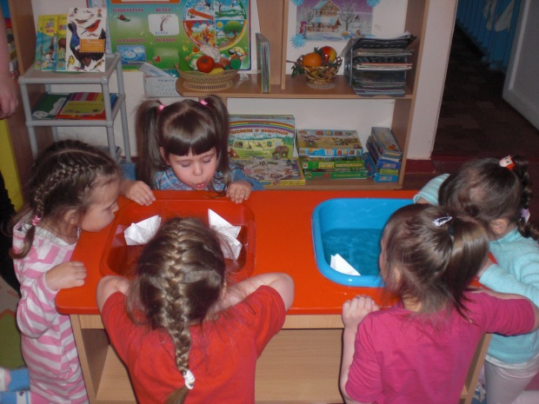 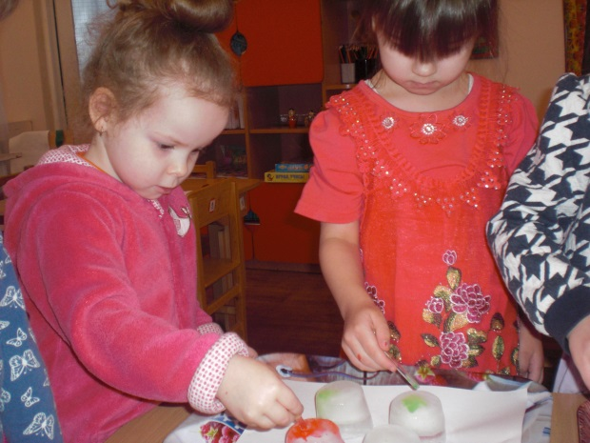

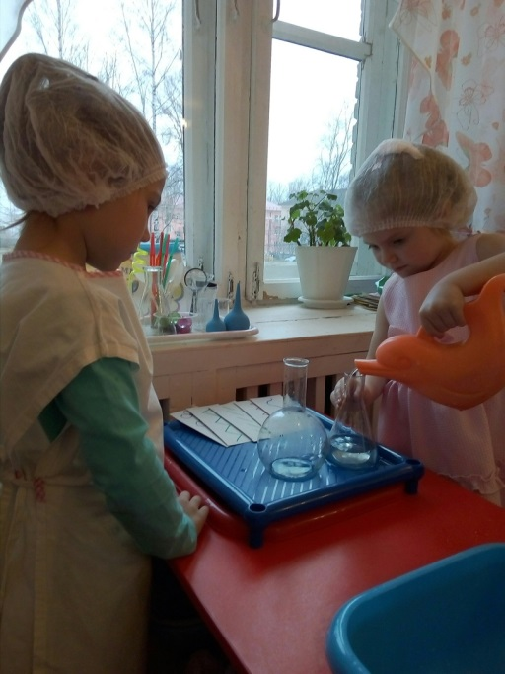 **Чего нельзя и что нужно делать для поддержания интереса детей к познавательному экспериментированию:**  
• Не следует отмахиваться от желаний ребенка, даже если они вам кажутся импульсивными. Ведь в основе этих желаний может лежать такое важнейшее качество, как любознательность.   
• Нельзя отказываться от совместных действий с ребенком, игр и т.п. — ребенок не может развиваться в обстановке безучастности к нему взрослых.   
• Сиюминутные запреты без объяснений сковывают активность и самостоятельность ребенка.   
• Не следует бесконечно указывать на ошибки и недостатки деятельности ребенка. Осознание своей неуспешности приводит к потере всякого интереса к этому виду деятельности.   
• Поощрять любопытство, которое порождает потребность в новых впечатлениях, любознательность: она порождает потребность в исследовании.   
• Предоставлять возможность ребенку действовать с разными предмета ми и материалами, поощрять экспериментирование с ними, формируя в детях мотив, связанный с внутренними желаниями узнавать новое, потому что это интересно и приятно, помогать ему в этом своим участием.   
• Если у вас возникает необходимость что-то запретить, то обязательно объясните, почему вы это запрещаете и помогите определить, что можно или как можно.   
• С раннего детства побуждайте малыша доводить начатое дело до конца, эмоционально оценивайте его волевые усилия и активность. Ваша положительная оценка для него важнее всего.   
• Проявляя заинтересованность к деятельности ребенка, беседуйте с ним о его намерениях, целях, о том, как добиться желаемого результата (это поможет осознать процесс деятельности). Расспросите о результатах деятельности, о том, как ребенок их достиг (он приобретет умение формулировать выводы, рассуждая и аргументируя).

**Несложные опыты и эксперименты можно организовать и дома. Для этого не требуется больших усилий, только желание, немного фантазии и конечно, некоторые знания.**

Любое место в квартире может стать местом для эксперимента. Например, **ванная комната**. Во время мытья ребёнок может узнать много интересного о свойствах воды, мыла, о растворимости веществ.

Например: «Что быстрее растворится?» – морская соль,  пена для ванн, хвойный экстракт, – кусочки мыла и т.п.

**Кухня** – это место, где ребёнок мешает родителям, особенно маме, когда она готовит еду. Если у вас двое или трое детей, можно устроить соревнования между юными физиками. Поставьте на стол несколько одинаковых ёмкостей, низкую миску с водой и поролоновые губки разного размера и цвета. В миску налейте воды примерно на 1,5 см. Пусть дети положат губки в воду и угадают, какая из них наберёт в себя больше воды. Отожмите воду в приготовленные баночки. У кого больше? Почему? Можно ли набрать в губку столь воды, сколь хочешь? А если предоставить губке полную свободу? Пусть дети сами ответят на эти вопросы. Важно только, чтобы вопросы ребёнка не оставались без ответа. Если вы не знаете точного (научного) ответа, необходимо обратится к справочной литературе.

Например, ребёнок рисует. У него закончилась зелёная краска. Предложите ему попробовать сделать эту краску самому. Посмотрите, как он будет действовать, что будет делать? Не вмешивайтесь и не подсказывайте. Догадается ли он, что надо смешать синюю и желтую краску? Если у него ничего не получиться, подскажите, что надо смешать две краски. Путём проб и ошибок ребёнок найдёт верное решение.

**Предложите своим детям вот такие простые опыты:**

***«Творим облака»***

Создание настоящего облака, это же так интересно! Нужно в трехлитровую банку налить горячей воды. После на противень нужно положить кубики со льдом и поставить его сверху на банку. Когда воздух внутри поднимется вверх, он начнет охлаждаться. Пар, который в нем содержится, конденсируется, в результате чего получается облако.

***«Вулкан на столе»***

Такой опыт для детей сотворит мама - волшебница дома. Для этого понадобится «волшебная палочка», манипулируя которой, нужно произнести заклинание, и сразу же начнется «извержение». Секрет данного фокуса очень простой. Достаточно в обычную воду добавить соду, гашенную уксусом. Только соды следует взять много. Чтобы все выглядело очень реалистично, можно вместе с малышом вылепить из пластилина настоящий вулкан. После этого нужно сделать в нем отверстие, насыпать туда соду и вливать постепенно уксус. Через некоторое время зрелище станет просто фантастическим: из вулкана начнет выплескиваться пена.

***«Письмо с секретом»***

Такой опыт для детей можно провести вместе с игрой, которая называется «Найди клад». А можно просто написать послание какому-то родственнику. Есть два способа изготовления такого письма. Для этого следует кисточку обмакнуть в молоко и написать текст на белом листе бумаги. Ему обязательно нужно дать просохнуть. Для того чтобы его затем прочитать, бумагу надо подержать над паром. Главное, не обжечься. Можно также прогладить его горячим утюгом. Такие простые опыты для детей заинтересуют и взрослых, помогут сплотить семью еще сильнее. Также можно написать лимонным соком либо же растворенной в воде лимонной кислотой. Тогда для разгадывания послания нужно будет растворить несколько капель йода в воде и немного намочить им бумагу.

***«Соляные чудеса»***

Чтобы сотворить следующий опыт для детей, понадобится время и терпение. Ведь придется выращивать настоящие кристаллы. Для этого понадобится подготовить очень сильный солевой раствор. Он должен быть таким концентрированным, чтобы кристаллы уже не растворялись. После в него нужно опустить проволочку, на конце которой будет маленькая петелька. Через некоторое время там начнут образовываться кристаллы. Также можно провести эксперимент, опустив туда шерстяную нитку вместо проволоки. Тогда кристаллы начнут расти совсем по-другому. Если малышей по-настоящему заинтересовал данный эксперимент, то можно сначала изготовить из проволоки поделку, а потом окунуть ее в раствор. Такое занятие обязательно увлечет ребенка, который будет наблюдать за происходящим с огромным интересом.

Не стоит бояться экспериментов. Опыты можно разнообразить и усложнить. Все зависит от желания, фантазии и возраста самого ребенка. Но не стоит забывать: дети должны понимать, что они делают. Поэтому все действия необходимо комментировать и пояснять происходящие процессы.

**Помните! При проведении эксперимента главное – безопасность вас и вашего ребёнка.**

